经过大家在大学四年的努力与付出，我们终于共同来到了最后一个关卡——毕业论文定稿。感谢你们对班级工作的贡献与配合。

格式步骤（此模板适用于16信计一班，由谭添龙整理）

以下是按袁健美老师与张建平老师的要求归纳的，请大家统一按照压缩包里的文档中来

1. 毕业论文字体间距之类的要求都要按照文档《湘潭大学毕业论文文本要求--2020年》中的格式来，相信大家此前已改好格式了。
2. 附录，如果有代码的同学附上代码，最好全附上。如果非常代码很多，可以放主要的代码，并做好说明。
3. 打印格子达论文检测报告（简版），放在最后。
4. 封面，在压缩包里找到封面文档，从中选择好毕业论文模板或毕业设计说明书模板，很重要！！！因为之后带括号的都是二选一，是根据你确定的是论文或设计来统一，删掉另外一个。
5. 封面，指导教师要写上职称。
6. 封面，完成日期填写2020年5月xx日，具体xx自己确定。
7. 任务书，请根据自己的情况，删掉“论文（设计）”中的任何一个。比如“论文题目：”或“设计题目：”，所有的论文（设计）都是二选一。
8. 任务书，指导教师需要找老师手写签名。系主任一栏签名先不用找老师，由我们统一收齐后上交，再由张老师去找系主任签名。

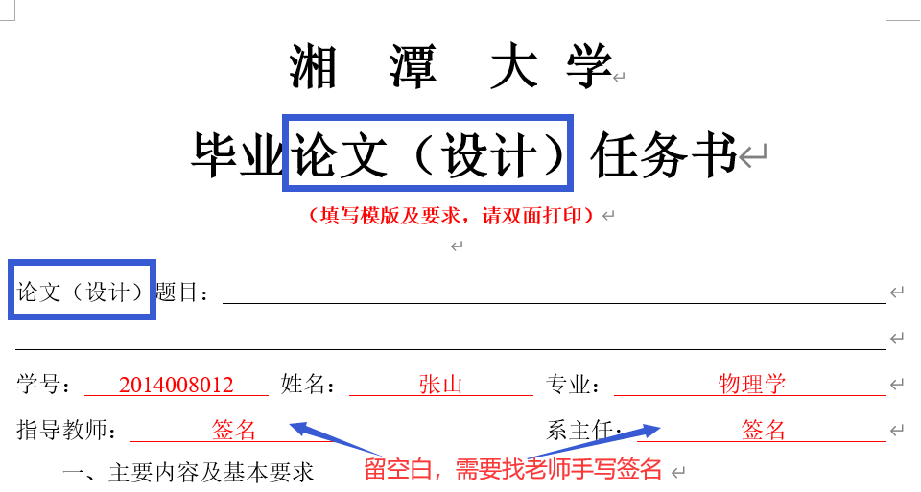

1. 任务书，收集资料和参考文献格式要符合规范，按照毕业论文里的要求来。

10、评阅表，表里也请在“论文（设计）”中二选一。

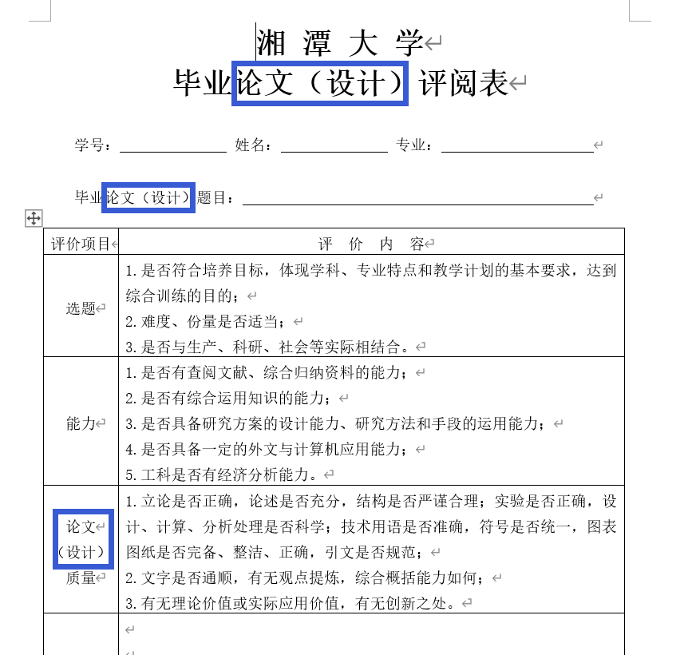

11、评阅人签名下方的日期就统一写5月25日即就是模板里的日期不修改。

12、鉴定意见，论文（设计）二选一。

13、鉴定意见，指导教师评语里，保留“同意其参加答辩，建议成绩评定为 。”不管答辩或不答辩，都保留这句话。

14、鉴定意见，在答辩简要情况即评语中，日期是5月30日，注意保留模板中的黑体，黑体中的成绩评定不需要填。

对于答辩同学，选择“根据答辩情况，结合毕业论文（设计）写作水平、指导教师意见、评阅人意见和答辩专家意见等综合评定，**答辩小组同意其成绩评定为** ”，注意论文（设计）二选一。并且在这段话上面根据指导教师评语里优秀、良好、中等、及格，来选择如下评语，电子档输入，不要老师手写。

优秀

该生在答辩过程中能熟练、简洁清楚地陈述论文的主要内容，回答问题思路清晰，表达准确。

良好

该生在答辩过程中能比较流利、清晰地阐述论文的主要内容，能恰当回答与论文有关的问题。

中等

该生在答辩过程中能叙述展现论文的主要内容，对提出的问题一般能回答，无原则错误。

及格

该生在答辩过程中能基本陈述论文的主要内容，但条理不够明确，对某些主要问题的回答不够恰当，但经提示后能作补充说明。

具体例子（评级为良好，已二选一）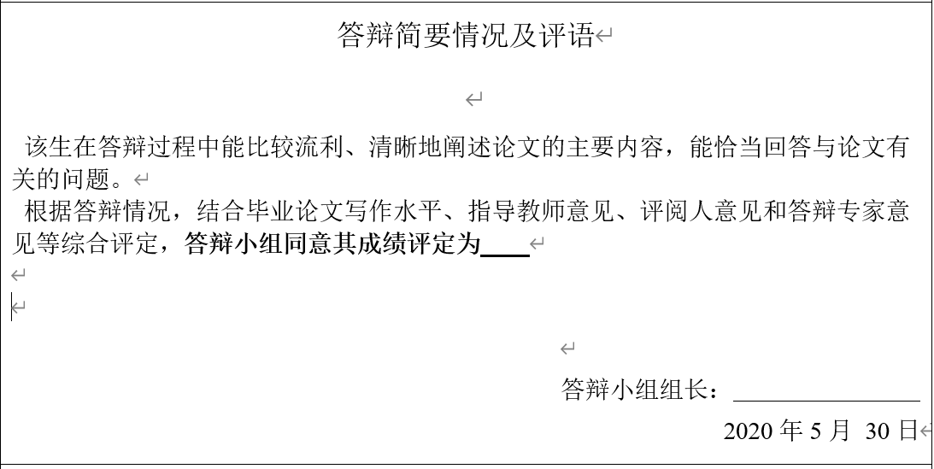

对于不答辩同学，选择“根据毕业论文（设计）写作水平、结合指导教师意见、评阅人意见、查重结果和答辩小组专家意见等综合评定，**答辩小组同意其成绩评定为** ”，模板里的括号要么删掉，要么二选一。不答辩同学不需要填写以上四种评语。

15、鉴定意见，答辩委员会意见里注意也要论文（设计）二选一，日期为5月31日。

16、综合起来，任务书里的系主任签名、答辩简要情况及评语里成绩评定和答辩小组组长签名、答辩委员会意见里答辩委员会主任签名都空着，由我们一起上交。其余内容都请大家准备好。

17、最终提交上来的是胶状好的论文（具体内容请看编排顺序图片），和两张鉴定意见表。

还请大家配合，在此感谢各位！